**Computer Organization LAB2 Report**

**組員:0416094黃兆宇0416324胡安鳳**

**Architecture diagram:**

**我們直接照著原本的圖表去接線,但是在進行beq bne的時候有略做修改內部的解碼與運算邏輯單元的通訊協定**

**(於下方說明)**

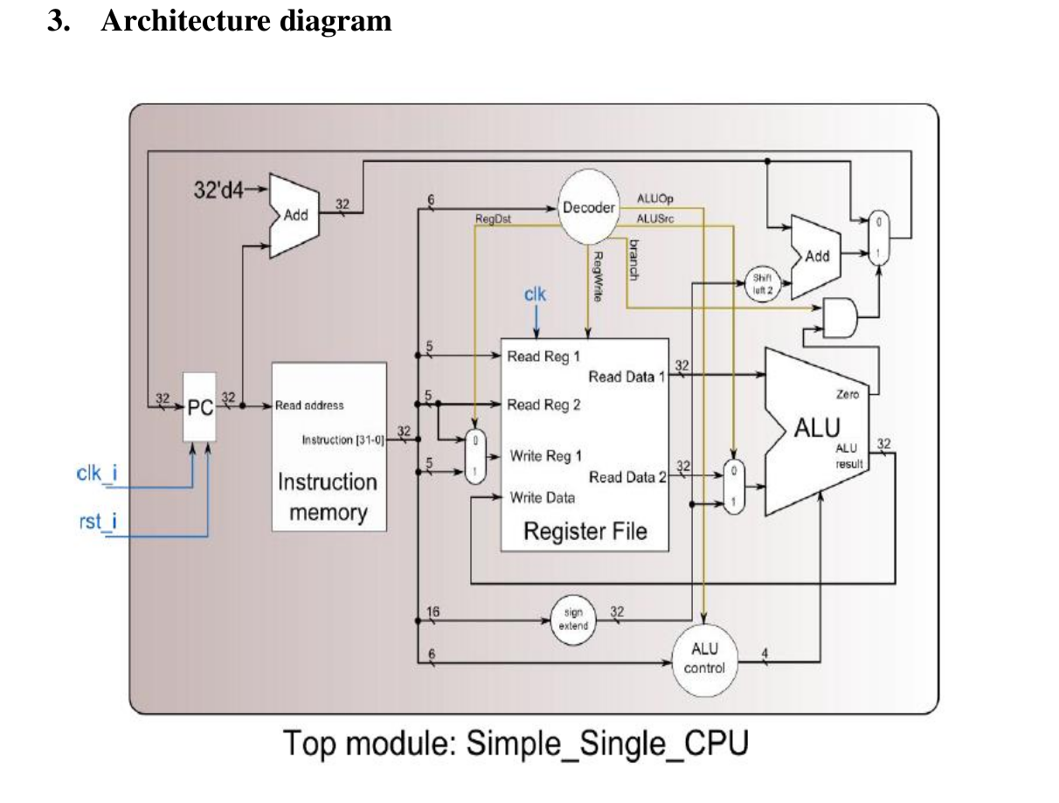

**Detailed description of the implementation:**

**一 解碼器實作**

**在本次計算機組織作業中,我們首先將解碼器實做好,在裡面辨識instruction op的類別,亦即,這是屬於j r 還是itype的指令｡**

**接著指令送31:26的opcode給instruction由它解碼完成(如上圖的黃色線)並(1)ALU_ctrl來要和ALU做何種解編碼通訊協定**

**確定運算邏輯單元要進行的事情**

**(2)確定這個指令是否要進行暫存器的寫入(如add addi sub subi)等等運算指令,發送給暫存器確認寫入與否**

**(3)確認指令的種類,是r type有rs rt rd /i type則為rs rt來送給暫存器前方的多工器決定寫入的訊號**

**(4)確認是否試跳轉類型的指令(branch or not)送給**

**Problems encountered and solutions:**

**Lesson learnt (if any):**